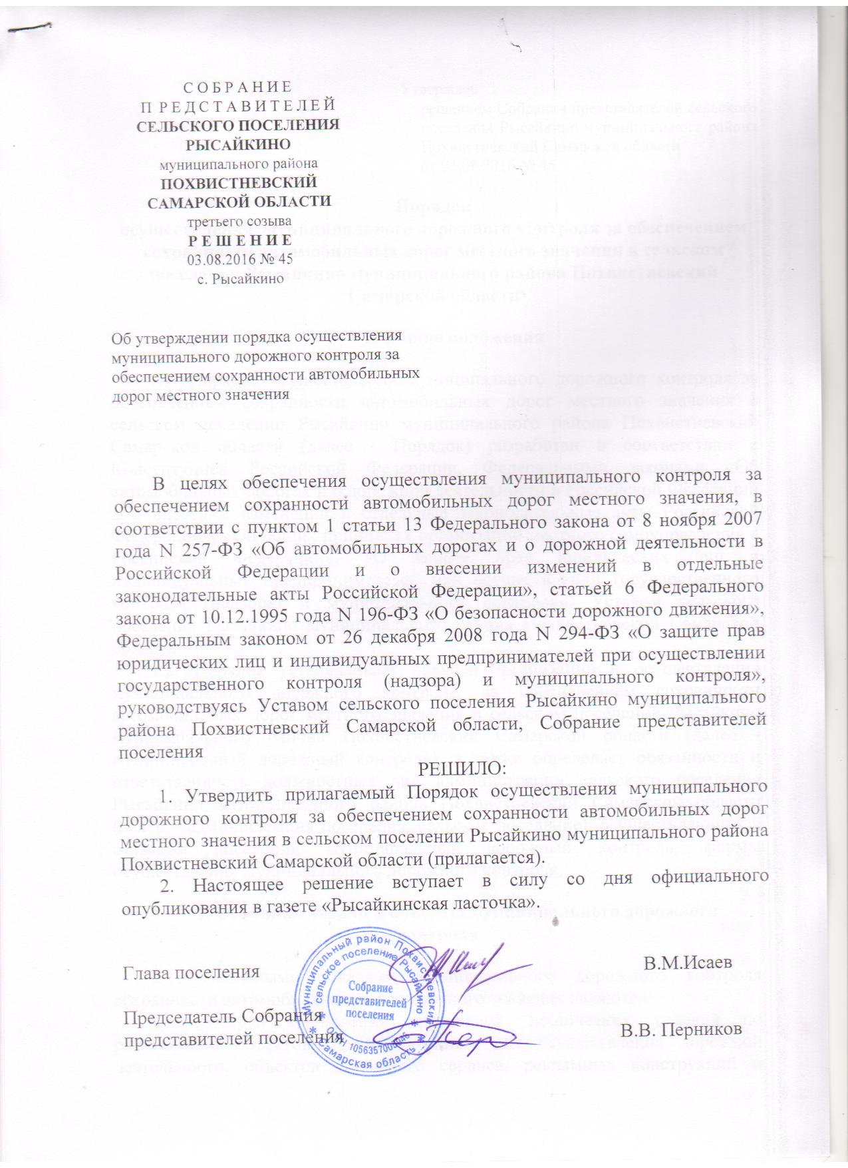 Утвержден
решением Собрания представителей сельского поселения Рысайкино муниципального района Похвистневский Самарской области
от 03.08.2016 № 45

Порядок
осуществления муниципального дорожного контроля за обеспечением сохранности автомобильных дорог местного значения в сельском поселении Рысайкино муниципального района Похвистневский Самарской области
1. Общие положения
1.1. Порядок осуществления муниципального дорожного контроля за обеспечением сохранности автомобильных дорог местного значения в сельском поселении Рысайкино муниципального района Похвистневский Самарской области (далее - Порядок) разработан в соответствии с Конституцией Российской Федерации, Федеральными законами «Об автомобильных дорогах и о дорожной деятельности в Российской Федерации и о внесении изменений в отдельные законодательные акты Российской Федерации», «Об общих принципах организации местного самоуправления в Российской Федерации», «О защите прав юридических лиц и индивидуальных предпринимателей при осуществлении государственного контроля (надзора) и муниципального контроля», Уставом сельского поселения Рысайкино муниципального района Похвистневский Самарской области.
1.2. Порядок устанавливает правила организации и осуществления муниципального дорожного контроля, за обеспечением сохранности автомобильных дорог местного значения в сельском поселении Рысайкино муниципального района Похвистневский Самарской области (далее - муниципальный дорожный контроль), а также определяет обязанности и ответственность должностных лиц администрации сельского поселения Рысайкино муниципального района Похвистневский Самарской области (далее – администрация поселения, сельское поселение), осуществляющих в сельском поселении муниципальный дорожный контроль, формы осуществления муниципального дорожного контроля.
2. Основные задачи и объекты муниципального дорожного контроля
2.1. Основными задачами муниципального дорожного контроля сохранности автомобильных дорог местного значения являются:
а) проверка соблюдения требований технических условий по размещению объектов, предназначенных для осуществления дорожной деятельности, объектов дорожного сервиса, рекламных конструкций и других объектов в полосе отвода и придорожной полосе автомобильных дорог местного значения;
б) проверка соблюдения пользователями автомобильных дорог, лицами, осуществляющими деятельность в пределах полос отвода и придорожных полос, правил использования полос отвода и придорожных полос, а также обязанностей при использовании автомобильных дорог местного значения в части недопущения повреждения автомобильных дорог и их элементов;
в) проверка соблюдения весовых и габаритных параметров транспортных средств при движении по автомобильным дорогам местного значения, включая периоды временного ограничения движения транспортных средств.
2.2. Объектами муниципального дорожного контроля за сохранностью автомобильных дорог местного значения являются автомобильные дороги общего и необщего пользования в границах населенных пунктов сельского поселения, за исключением автомобильных дорог федерального, регионального или межмуниципального значения, частных автомобильных дорог, здания, сооружения и иные объекты дорожного сервиса, расположенных на придорожных полосах автомобильных дорогах местного значения, рекламных конструкций, расположенных в полосе отвода и придорожных полосах автомобильных дорог, полос отвода и придорожных полос, автомобильных дорог местного значения.
3. Органы муниципального дорожного контроля
3.1. Муниципальный дорожный контроль за сохранностью автомобильных дорог местного значения на территории сельского поселения осуществляется администрацией сельского поселения и уполномоченными ею органом и его должностными лицами.
3.2. Функциональные обязанности должностных лиц администрации сельского поселения по осуществлению муниципального дорожного контроля за сохранностью автомобильных дорог местного значения устанавливаются их должностными инструкциями.
3.3. Финансирование деятельности по осуществлению муниципального дорожного контроля за сохранностью автомобильных дорог местного значения и его материально-техническое обеспечение осуществляется за счёт средств местного бюджета.
3.4. Препятствование осуществлению полномочий должностных лиц уполномоченного органа администрации при проведении ими муниципального дорожного контроля влечет установленную федеральным законодательством ответственность.
4. Формы осуществления муниципального дорожного контроля
4.1. Формами муниципального дорожного контроля являются плановые и внеплановые проверки.
Проверки юридических лиц и индивидуальных предпринимателей осуществляются в порядке, определенном Федеральным законом «О защите прав юридических лиц и индивидуальных предпринимателей при осуществлении государственного контроля (надзора) и муниципального контроля».
4.2. Плановые проверки юридических лиц, индивидуальных предпринимателей проводятся не чаще чем один раз в три года на основании ежегодных планов, разрабатываемых уполномоченным органом администрации сельского поселения в соответствии с Правилами подготовки органами государственного контроля (надзора) и органами муниципального контроля ежегодных планов проведения плановых проверок юридических лиц и индивидуальных предпринимателей, утвержденными Постановлением Правительства Российской Федерации от 30 июня 2010 года N 489.
4.3. В срок до 1 сентября года, предшествующего году проведения плановых проверок, уполномоченный орган администрации направляет проект ежегодного плана проведения плановых проверок в органы прокуратуры.
В последующем уполномоченный орган администрации сельского поселения рассматривает предложения органов прокуратуры и по итогам их рассмотрения направляет в органы прокуратуры в срок до 1 ноября года, предшествующего году проведения плановых проверок, утвержденный ежегодный план проведения плановых проверок.
4.4. Плановые проверки юридических лиц и индивидуальных предпринимателей, включенные в ежегодный план, включаются в состав ежегодного сводного плана проведения плановых проверок, который формируется Генеральной прокуратурой Российской Федерации и размещается на официальном сайте Генеральной прокуратуры Российской Федерации в сети Интернет в срок до 31 декабря текущего календарного года.
Утвержденный администрацией сельского поселения ежегодный план проведения плановых проверок юридических лиц и индивидуальных предпринимателей доводится до сведения заинтересованных лиц посредством его размещения на официальном сайте администрации в информационно-коммуникационной сети Интернет и (или) опубликования в средствах массовой информации, осуществляющих официальное опубликование муниципальных правовых актов.
4.5. Основаниями для проведения внеплановой проверки в отношении юридического лица или индивидуального предпринимателя являются только положения установленные статьей 10 Федерального закона от 26.12.2008 № 294-ФЗ «О защите прав юридических лиц и индивидуальных предпринимателей при осуществлении государственного контроля (надзора) и муниципального контроля».
Проведение уполномоченным органом муниципального дорожного контроля внеплановых выездных проверок осуществляется по согласованию с органами прокуратуры.
4.6. Проверки проводятся должностным лицом или должностными лицами администрации сельского поселения в форме документарной проверки и (или) выездной проверки на основании распоряжения руководителя уполномоченного органа администрации.
Проверка может проводиться только должностным лицом или должностными лицами, которые определены в указанном распоряжении.
4.7. По результатам проверки должностными лицами уполномоченного органа администрации сельского поселения, проводящими проверку, составляется акт проверки в двух экземплярах по типовой форме, установленной уполномоченным Правительством Российской Федерации федеральным органом исполнительной власти.
К акту прилагаются (в случае их составления) схема автомобильной дороги или ее участка, схема земельного участка, территории, фотоматериалы, протоколы отбора проб обследования объектов окружающей среды, протоколы или заключения проведенных исследований, испытаний и экспертиз, объяснения работников юридического лица, работников индивидуального предпринимателя, на которых возлагается ответственность за нарушение обязательных требований или требований, установленных муниципальными правовыми актами, объяснения граждан, предписания об устранении выявленных нарушений и иные связанные с результатами проверки документы или их копии.
4.8. В случае выявления при проведении проверки нарушений юридическим лицом, индивидуальным предпринимателем, физическим лицом требований федеральных законов, законов Самарской области и муниципальных правовых актов сельского поселения по вопросам обеспечения сохранности автомобильных дорог местного значения должностные лица уполномоченного органа администрации сельского поселения, проводившие проверку, в пределах полномочий, предусмотренных муниципальными правовыми актами сельского поселения обязаны:
1) выдать предписание юридическому лицу, индивидуальному предпринимателю, физическому лицу об устранении выявленных нарушений с указанием сроков их устранения и (или) о проведении мероприятий по предотвращению причинения вреда жизни, здоровью людей, вреда животным, растениям, окружающей среде, безопасности государства, имуществу физических и юридических лиц, государственному или муниципальному имуществу, предупреждению возникновения чрезвычайных ситуаций природного и техногенного характера, а также других мероприятий, предусмотренных федеральными законами;
2) принять меры по контролю за устранением выявленных нарушений, их предупреждению, предотвращению возможного причинения вреда жизни, здоровью граждан, вреда животным, растениям, окружающей среде, обеспечению безопасности государства, предотвращению возникновения чрезвычайных ситуаций природного и техногенного характера, а также меры по привлечению лиц, допустивших выявленные нарушения, к ответственности.
4.9. В случае выявления в ходе проверки нарушений, за которые установлена административная или уголовная ответственность, копия акта проверки направляется в орган государственной власти, к компетенции которого отнесено составление протокола по делу об административном правонарушении или возбуждение уголовного дела.
5. Организация учета муниципального дорожного контроля
5.1. Все проверки уполномоченного органа администрации в сфере муниципального дорожного контроля фиксируются в журнале учета проверок, в котором указываются:
а) основание проведения проверки;
б) дата проведения проверки;
в) объект проверки (адресные ориентиры проверяемого участка, его площадь);
г) наименование проверяемого юридического лица либо фамилия, имя, отчество индивидуального предпринимателя, гражданина;
д) дата и номер акта проверки;
е) должность, фамилия и инициалы лица, проводившего проверку;
ж) меры, принятые по устранению нарушений (дата и номер предписания об устранении правонарушений с указанием срока его исполнения, сведения о направлении материалов по подведомственности и т.п.);
з) отметка об устранении нарушений законодательства об автомобильных дорогах и дорожной деятельности.
5.2. Должностные лица уполномоченного органа администрации сельского поселения, осуществляющие муниципальный дорожный контроль, составляют отчетность о своей деятельности, обеспечивают достоверность составляемых отчетов, которые предоставляют в установленные сроки в предусмотренные федеральным законодательством органы.
6. Проведение мониторинга эффективности муниципального дорожного контроля
6.1. Уполномоченный орган администрации ежегодно готовит и не позднее 1 марта представляет главе администрации сельского поселения и в Собрание представителей сельского поселения сведения об организации и проведении муниципального дорожного контроля за отчетный год, его эффективности.
6.2. Представляемые при проведении мониторинга сведения должны содержать информацию:
а) о состоянии нормативно-правового регулирования в сфере муниципального дорожного контроля;
б) об организации с.п. Рысайкино муниципального дорожного контроля;
в) о финансовом и кадровом обеспечении муниципального дорожного контроля;
г) о количестве проведенных проверок, составленных актах, выданных предписаниях, исполненных предписаниях;
д) о действиях уполномоченного органа администрации сельского поселения по пресечению нарушений обязательных требований и (или) устранению последствий таких нарушений;
е) об анализе и оценке эффективности муниципального дорожного контроля;
ж) о выводах и предложениях по результатам муниципального дорожного контроля.

7. Ответственность должностных лиц, осуществляющих муниципальный дорожный контроль
7.1. Должностные лица, осуществляющие муниципальный дорожный контроль в случае ненадлежащего исполнения функций, служебных обязанностей, совершения противоправных действий (бездействия) при проведении проверки несут ответственность в соответствии с законодательством Российской Федерации.
7.2. Действия (бездействие) должностных лиц органа муниципального дорожного контроля могут быть обжалованы в администрацию сельского поселения и (или) судебном порядке в соответствии с законодательством Российской Федерации.

